1. 封面接下来是目录页

按照微助教上各次作业形成目录条目。

1. 撰写内容
2. 因为撰写的是**课程论文，不要**按照“实验报告”那样写，不用“实验一”、“实验二”，“作业1”，“作业2”这样的字眼。要组织成教材那样类似的行文结构。
3. **双面打印，5号字、页边距为“窄**”(本页就是)。尽量让论文薄一点。
4. 在能够看清的前提下，尽量把图片缩小点。可以把图片的格式设为“浮于文字上方”，便于把2~3个图片放在同一行，以节省版面。如下所示

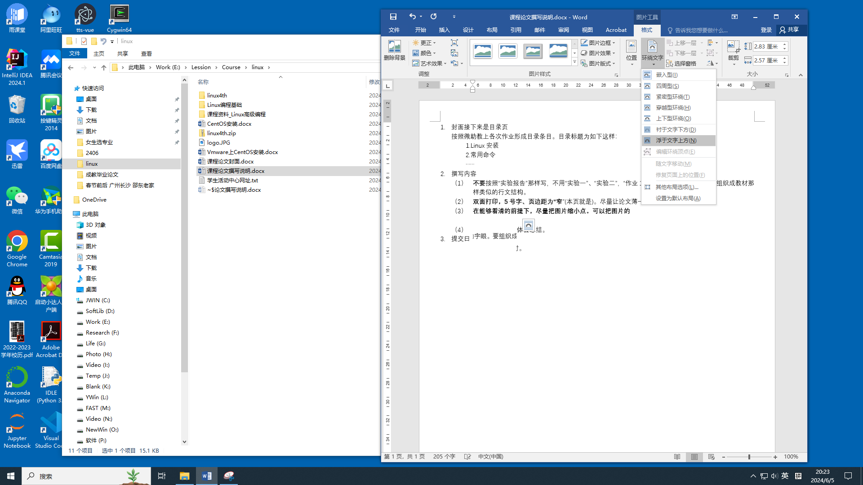



1. 可以加入自己的体会总结。
2. 纸张最多不超过20页，10页就差不多。订书钉左侧装好。
3. 提交日

16周周二上课时，提交纸版，同时在微助教提交电子版。